**PROYECTO INTEGRACION CONTINUA**

**INTEGRANTES**

GERSON LEANDRO RAMIREZ SAAVEDRA

DIEGO ALONSO ESPEJO PARRA

BRAHIAN DANIEL ROJAS MENA

MARIA ALEXANDRA CHAPARRO MARTINEZ

SUBGRUPO 2

**POLITECNICO GRAN COLOMBIANO**

ENTREGA 1

2024

**Desarrollo del trabajo**

**Entrega 1: Fase de Planeación y desarrollo inicial**

En este punto se ha creado el proyecto dentro de los repositorios Github. Se emplea una de las herramientas mas valiosas para la integración continua. Docker, para a través de esta herramienta, construir dos contenedores los cuales deben estar comunicados entre sí.

**Diagrama de la arquitectura**

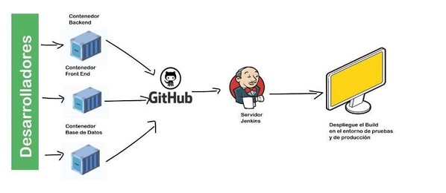

**Descripción del proyecto**

El proyecto se inicia pensando en la necesidad de los colegios en cada día realizar un buen análisis de los aspirantes estudiantiles, con la finalidad de mejorar la calidad de la educación.

En este programa se podrá encontrar la información básica inicial de los aspirantes de un colegio de educación básica primaria, por medio de su número de identificación utilizando el botón “Consultar” donde el sistema relaciona la información inicial más relevante (Nombres, Apellidos, Edad, Teléfono, Acudiente, Grado a cursar y información de pertenencia al Sisbén) con el fin de obtener un primer filtro en la selección de los aspirantes de acuerdo a la necesidad de la institución educativa.

Para realizar la consulta se debe hacer clic en el botón “Consultar” y el sistema de manera automática debe relacionar la información del aspirante, mencionada anteriormente.

**Explicación de la conexión de los contenedores**

A través del Docker se utilizo dos tipos de archivos, Docker File donde se configura el funcionamiento interno, como comandos para cada contenedor y Docker Compose que permite hacer conexiones entre los diferentes contenedores. Para el contenedor backend y el contendor base de datos, se especifico que los archivos deben ser persistentes asignándole un espacio de memoria y ser percibidos entre si a través de una conexión.

Contendor backend, en este contendor se utilizará el lenguaje de programación, con el cual se dará la funcionalidad de la Api donde al ingresar el numero de documento del aspirante y mediante una conexión con el servidor se realizará la consulta.

Contenedor frontend, se tendrá la posibilidad de interactuar con la página, ver su diseño y navegar para probar su accesibilidad y uso. Toda la codificación mediante el lenguaje de programación angular se vera reflejada en la página.

Repositorio GitHub, desde la plataforma se podrá ingresar la aplicación creando este repositorio de forma segura y facilitando el acceso a los demás integrantes del grupo, tener un control del proyecto, realizar actualizaciones garantizando su orden.